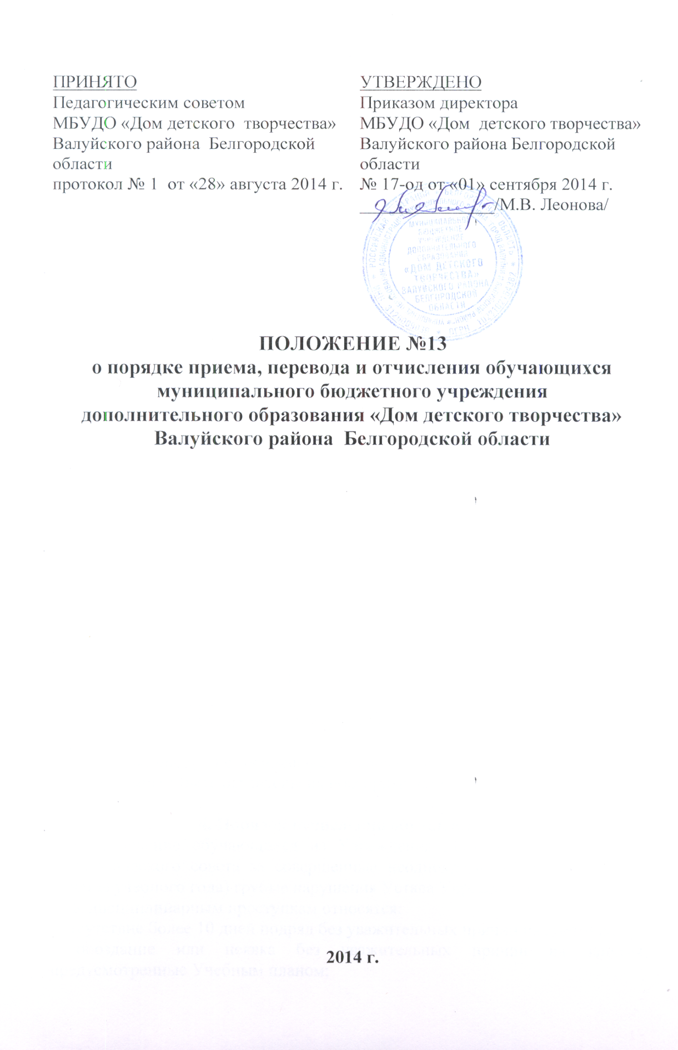

1. Общие положения
1.1. Настоящее Положение о порядке приема, перевода и отчисления обучающихся муниципального бюджетного учреждения дополнительного образования «Дом детского творчества» Валуйского района Белгородской области (далее – Учреждение) устанавливает общий порядок приема, перевода и отчисления обучающихся и разработано в соответствии с Законом РФ «Об образовании», Федеральным законом от 16 июня 2011 г. №145-ФЗ.
1.2. При приеме в Учреждение не допускаются ограничения по полу, национальности, происхождению, отношению к религии, убеждениям, состоянию здоровья, социальному положению.

2. Порядок приема обучающихся
2.1. Порядок приема граждан в Учреждение закрепляется в Уставе данного Учреждения.
2.2. В Учреждение принимаются дети в возрасте до 18 лет.
2.3. Прием детей в Учреждение осуществляется на основании заявления родителей (законных представителей), а детей старше 14 лет прием возможен на основании личного заявления. К заявлению прилагаются: заявление о согласии родителя (законного представителя) на обработку персональных данных ребенка, медицинское заключение о состоянии здоровья.
2.4. Заявление подается на имя руководителя Учреждения педагогу дополнительного образования выбранного объединения.
2.5. При приеме ребенка в Учреждение директор Учреждения знакомит родителей (законных представителей) с Уставом, лицензией Учреждения, дополнительной общеобразовательной (общеразвивающей) программой объединения.
2.6. Решение о зачислении ребенка в Учреждение оформляется Приказом директора и доводится до сведения обучающихся, их родителей (законных представителей).

3. Порядок перевода
3.1. Обучающиеся, освоившие в полном объеме учебный курс текущего учебного года, переводятся на следующий учебный год Приказом директора Учреждения.
3.2. Обучающиеся, не освоившие учебный материал по текущему году обучения, могут быть оставлены на повторный курс обучения.

4. Порядок отчисления обучающихся
4.1. Отчисление обучающихся из Учреждения допускается по решению Педагогического совета за совершенные неоднократно (2 и более раза в течение учебного года) грубые нарушения Устава Учреждения.
К дисциплинарным проступкам относятся:
- отсутствие более 10 дней подряд без уважительных причин на занятиях;
- опоздание или неявка без уважительных причин на занятия, предусмотренные Учебным планом;
- нарушение дисциплины в ходе образовательного процесса;
- неисполнение без уважительных причин законного требования педагогического работника;
- оскорбление участников образовательного процесса;
- распространение информации, наносящей вред нравственному, духовному и физическому здоровью обучающихся;
- порча зданий, сооружений, оборудования или иного имущества Учреждения;
- использование любых средств и веществ, которые могут привести к взрывам и пожарам;
- передача или использование оружия;
- распитие алкогольных напитков, пива, употребление наркотических, психотропных, токсических и других одурманивающих веществ в здании и на иной территории Учреждения;
- курение (потребление табачных изделий) в зданиях и на иной территории Учреждения.
4.2. Исключение обучающегося из Учреждения применяется, если меры воспитательного характера не дали результата и дальнейшее пребывание обучающегося в Учреждении оказывает отрицательное влияние на других обучающихся, нарушает их права и права работников Учреждения, а также нормальное функционирование Учреждения.
4.3. Учреждение обязано незамедлительно проинформировать об исключении обучающегося из Учреждения его родителей (законных представителей).

